Государственный пожарный надзор напоминает родителям малолетних детей
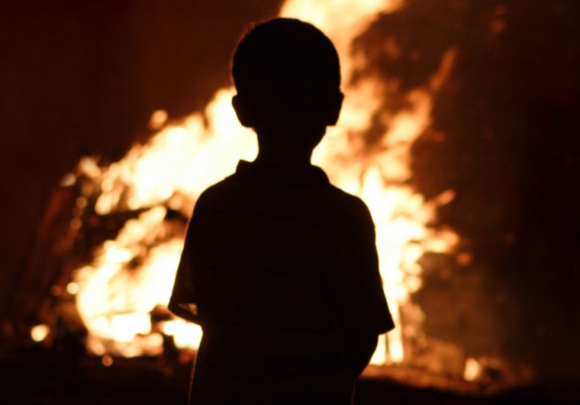

На территории Российской Федерации за истекший период 2022 года возросло количество погибших несовершеннолетних по сравнению с аналогичным периодом 2021 года. В большинстве случаев на пожарах погибают дети, которые, в силу своего малолетнего возраста, не могут принять верное решение и покинуть горящее помещение. Причины этих пожаров различны, однако основным сопутствующим фактором является оставление детей без присмотра взрослых.
Помимо участия в жизни семей, состоящих на учете в органах соцзащиты, проверок условий их проживания, сотрудниками отделов надзорной деятельности совместно с субъектами профилактики Клетского района проводится постоянный контроль пожарной безопасности помещений, инструктаж взрослых членов семей, оснащение жилья автономными пожарными извещателями. Проводится обучение мерам, которые необходимо предпринимать при эксплуатации электрообогревательных приборов, печей, газового оборудования, напоминают о недопустимости оставления детей без присмотра.
При проведении профилактических мероприятий самая главная задача Государственного пожарного надзора – пробудить сознательность родителей, внушить им ответственность за жизнь их детей, наладить постоянный контакт с семьёй для непрерывного контроля за условиями безопасного проживания детей в семьях, находящихся в зоне риска.
Родители, необходимо как можно больше внимания уделять беседам с детьми, в которых не лишним будет еще раз напомнить элементарные правила. Поговорите об опасности игр с огнём, правилах безопасного обращения с бытовыми электроприборами и газовым оборудованием, разъясните школьникам, что в случае пожара нельзя прятаться в квартире, а необходимо покинуть здание и сообщить о пожаре взрослым.
Проработайте в игровой форме различные алгоритмы: смоделируйте экстремальную ситуацию (пожар, короткое замыкание) и посмотрите, как будет действовать ваш ребенок. Покажите, как правильно поступить в той или иной ситуации.
Заучите с детьми телефоны экстренных служб, на видном месте в детской комнате повесьте плакат с нужной информацией. Один из самых важных - единый номер пожарно-спасательной службы МЧС России «101».
Отдел надзорной деятельности и профилактической работы по Клетскому, Кумылженскому и Серафимовичскому районам Главного управления МЧС России по Волгоградской области
Отделение противопожарной профилактики ГКУ ВО 6 отряд ПС

